Recomanacions literàries de literatura inclusiva:
I* (0-6 anys)
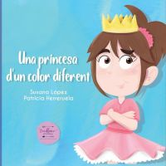
- Una princesa d’un color diferent / Susana López, Patricia Herreruela (2019)
Un conte en el que una nena lluita per treure’s de sobre els estereotips que li vol imposar la figura paterna.
“A vegades necessitem unes ulleres especials per veure la realitat que tenim davant els nostres ulls. Sobretot, per adonar-nos que totes les princeses són de colors diferents”
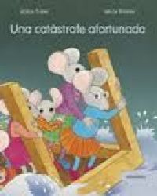
- Una catàstrofe afortunada / Adela Turin, Nella Bosnia (2014)
Un llibre per a la coeducació i la igualtat.
“La catàstrofe ho posa tot potes enlaire: la família Ratoner es queda sense llar i canvien completament les seves vides. Però la senyora Ratoner en trobarà la solució i passaran de tenir una vida ben monòtona a viure aventures i nous rols dins la família.”
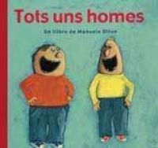
- Tots uns homes / Manuela Olten (2004)
“Els nens no tenen por de res. No són com les nenes que es fan pipí al llit i tenen por dels fantasmes -diu un dels nens valents que protagonitzen aquest divertit conte. - Fantasmes? Els fantasmes existeixen? -li demana l'altre. I cap dels dos gosa contestar. Un conte que aborda amb gràcia i una encomiable economia de mitjans el tema del gènere que ja des de primera infància marca la nostra vida.”
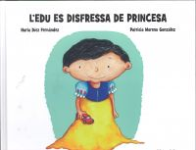
- L’Edu es disfressa de princesa / Nuria Díez Fernández, Patricia Moreno González (2019)
“L Edu és un nen de quattre anys molt alegre i divertit. Com a tots els nens de la seva edat. Li encanta jugar i descobrir el món. Peró, qué passa si a l Edu li agrada disfressar-se de princesa? L entendran les persones del seu entorn? Els seus pares deixaran que ho faci? Es convertirá en una nena?”

I** (7-10 anys)
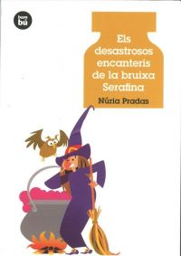
- Els desastrosos encanteris de la bruixa Serafina / Núria Pradas (2014)
Una faula moderna que ens ensenya a acceptar els altres tal i com són.
Per la Igualtat entre sexes.
- La niña invisible / Puño, ilustrado por Marta Altés (2018)
Per educar en valors i en igualtat.
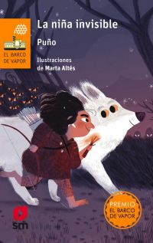
“La historia de una niña que quiso elegir su destino en un mundo donde aún casi nada se había inventado.
Premio El Barco de Vapor 2018 En tiempos de los abuelos de los abuelos de tus abuelos, cuando aún no se habían inventado los «buenos días», Trog quiso hacerel Viaje. Pero, en la tribu de los Invisibles, el Viaje solo lo hacían los niños. Y Trog era una niña. Así que Trog decidió hacer lo que hacían los niños: salió en la noche, cruzó el páramo y buscó una presa.”
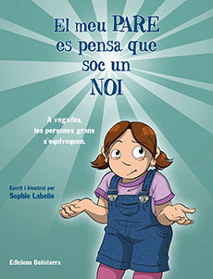
- El meu pare es pensa que sóc un noi /Sophie Labelle (2018)
“El pare de l'Alexandra no l'escota quan ella li diu que li agraden els bitxos, el gos Ninja i tota mena d llibres. El para de l'Alexandra es pensa que ells és un nen.”
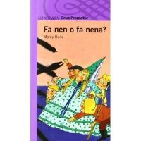
- Fa nen o fa nena? / Marcy Rudo (2007)
“Què us penseu que passa quan les nenes fan aquelles coses que tradicionalment s’ha considerat de nens? Doncs podeu estar segurs que si fa o no fa el mateix que quan els nens fan les que des de sempre s’han titulat de femenines. Si no us ho creieu, llegiu aquestes quatre narracions que, sobretot, us divertiran de debò.”

I*** (11-12 anys)
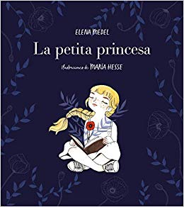
- La petita princesa / Elena Medel, il·lustracions de María Hesse (2019)
Una novel·la de creixement cap al món adult amb una mirada intel·ligent, dolça i empoderada. Totes les princeses tenen un conte: però són elles mateixes qui l’han d’escriure.

JN (Novel·la Juvenil – Majors de 12 anys)
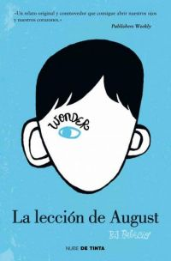
- La lección de August / R.J.Palacio (2016)
“Su cara lo hace distinto y él solo quiere ser uno más. Camina siempre mirando al suelo, la cabeza gacha y el flequillo tratando en vano de esconder su rostro, pero, aun así, es objeto de miradas furtivas, susurros ahogados y codazos de asombro. August sale poco, su vida transcurre entre las acogedoras paredes de su casa, entre la compañía de su familia, su perra Daisy y las increíbles historias de La guerra de las Galaxias. Este año todo va a cambiar, porque este año va a ir, por primera vez, a la escuela. Allí aprenderá la lección más importante de su vida, la que no se enseña en las aulas ni en los libros detexto: crecer en la adversidad, aceptarse tal y como es, sonreír a los días grises y saber que, al final, siempre encontrará una mano amiga.”
Còmic (Majors de 14 anys)
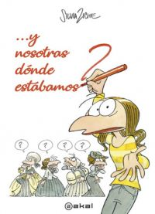
- ...y nosotras, ¿dónde estábamos? / Silvia Ziche (2019)
“Vivimos un momento difícil, sobre todo si se ha nacido mujer. Lucrezia se lamenta, se siente penalizada por tener que vivir esta situación. ¿Nunca ha habido una época en la que las mujeres hayan estado mejor? Un iluminador desfile de antepasadas que cuentan a Lucrezia sus vidas parece dar una respuesta reconfortante: la historia ha sido hecha y escrita por hombres. Las mujeres, hasta hace un par de siglos, estaban recluidas en la casa y no tenían manera de que se escuchase su voz. Víctimas de lugares comunes y de prejuicios que aún siguen estando presentes en las relaciones, difíciles, entre ellas y los hombres.”
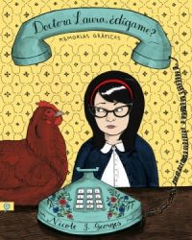
- Doctora Laura, ¿dígame? : memorias gráficas / Nicole J. Georges (2019)
“Los secretos familiares, el desarrollo de una identidad propia y el descubrimiento de la (homo)sexualidad constituyen el núcleo de este sorprendente cómic autobiográfico”

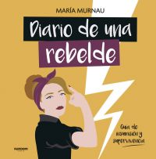
- Diario de una rebelde : guía de insumisión y supervivencia / María Murnau (2019)

“Vuelve la Feminista Ilustrada con las viñetas más guerreras para detectar y visibilizar comportamientos machistas. ¡Ha llegado el momento de cambiar nuestro entorno! Vuelve la Feminista Ilustrada con su libro más rebelde, un diario lleno de ejemplos divertidos para señalar esos mircromachismos que toda mujer vive: una batalla constante contra el omnipresente patriarcado en el trabajo, en casa, en la vida personal, en la educación, y en tantas otras facetas del día a día.”

